A Tabela da Premier League: Destaques da Temporada 2022/2023

1. **Desempenho geral - Gráfico de barras 100% empilhadas e Gráfico de Funil:**

* Com um total de 380 partidas, 1084 gols marcados no total e média de 2,85 gols por jogo.
* A média por equipe foi de 14,6 vitórias, 8,7 empates e 14,6 derrotas.
* **Manchester City** liderou a tabela com uma marca impressionante de 28 vitórias em 38 partidas. Com 73,7% de aproveitamento.
* **Southampton** ficou em último com apenas 6 vitórias em 38 partidas. Com 15,8% de aproveitamento.

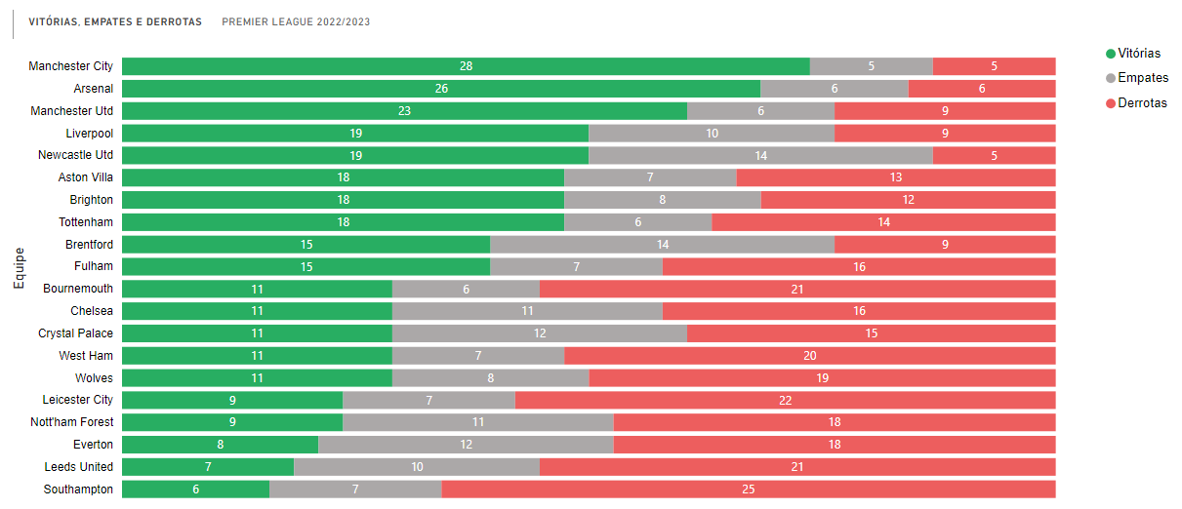

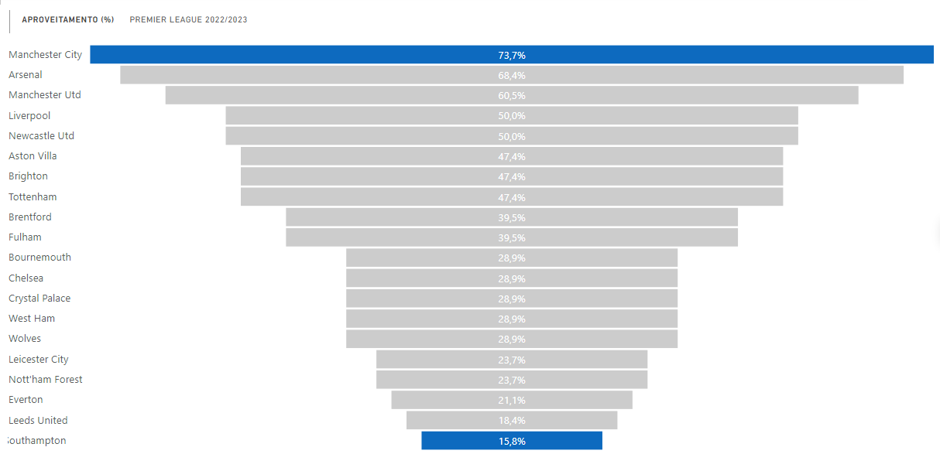

1. **Ataque - Gráfico de Bolhas**
   1. Números do gráfico -

* **Eixo X**: representa o número de gols marcado por cada equipe.
* **Eixo Y:** representa a posse de bola de cara equipe em (%).
* **Tamanho das bolhas:** representa a média de número de gols previstos de cada time.
  1. Desempenho do ataque –
* **Manchester City** lidera o gráfico com o total de 94 gols marcados, 78,6 de gols previstos e 64,7 % de posse de bola em média.
* **Wolves** tem o pior ataque com 31 gols marcados, 50 % de posse de bola em média e 36,8 de gols previstos, porém o **Nottingham Forest** marcou 38 gols e teve a pior média de posse de bola com 37,6 % e teve 39,3 de gols previstos.

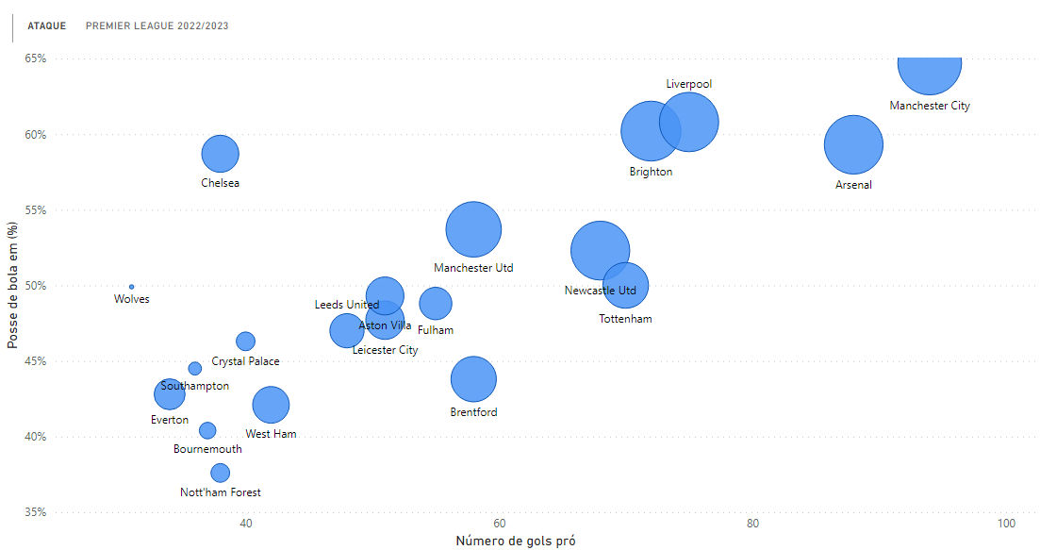

1. **Defesa - Gráfico de Bolhas**
   1. Números do gráfico -

* **Eixo X**: representa o número de gols tomados por cada equipe.
* **Eixo Y:** representa a média de gols previstos permitidos.
* **Tamanho das bolhas:** representa o número de derrotas de cada time.
  1. Desempenho da defesa –
* **Leeds Utd** tem a pior defesa com 78 gols sofridos e 67,2 em média de gols previstos.
* **Manchester City** e **Newcastle Utd** tem a melhor defesa com o total de 33 gols sofridos e 5 derrotas, porém o **Newcastle Utd** tem maior média de gols previstos permitidos com 39,6 contra 32,1 do **Manchester City**.

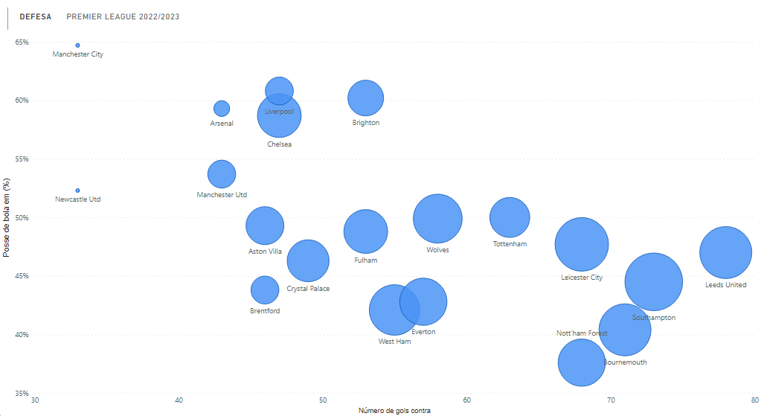

1. **Fair play – Gráfico de Barras**

* Com um total de 1423 cartões, sendo 1393 amarelos e 30 vermelhos e média de 3,7 cartões por jogo.
* O time que teve menor número de cartões totais no campeonato foi o **West Ham** com44 cartões amarelos e nenhum cartão vermelho, com média de 1,1 cartão por jogo. Manchester City ficou em 2º com 44 amarelos e 1 vermelho.
* Com 89 amarelos, 3 vermelhos e 92 cartões no total, o **Leeds United** teve o maior número de cartões no campeonato, com média de 2,4 cartões por jogo, seguido do **Wolves** com 91 cartões, sendo 85 amarelos e 6 vermelhos, em média de 2,3 cartões por jogo, sendo o time que teve o maior número de expulsões de toda a liga.

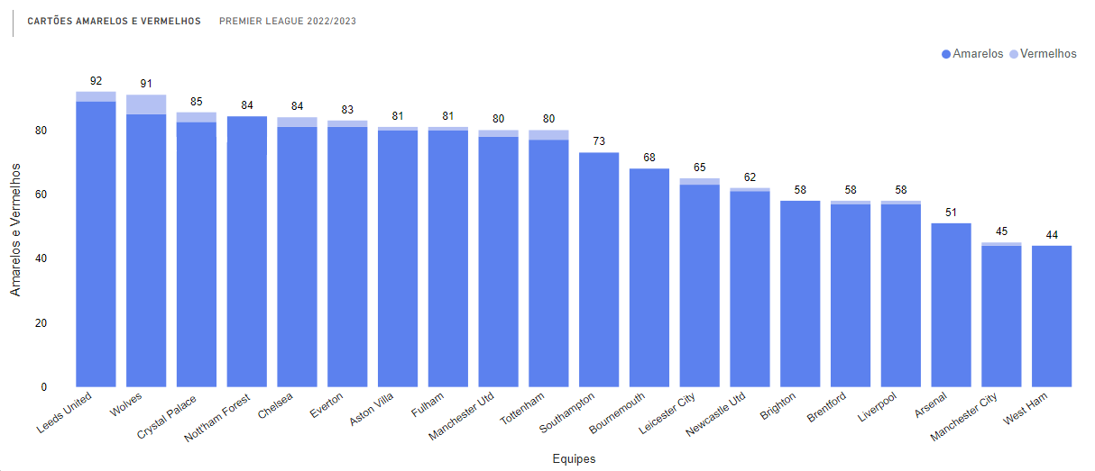

1. **Média de idade e total de jogadores – Gráfico de Linhas**

* Empatados com a maior média de idade da Premier League, estão os times do **Fulham** e **West Ham** com 28,2.
* A menor média estão empatados **Arsenal** e **Southampton** com 24,7.
* **Southampton** também está na lista de equipes com maior elenco, sendo 36 jogadores.
* **Manchester City** tem o menor elenco da liga, 24 jogadores.

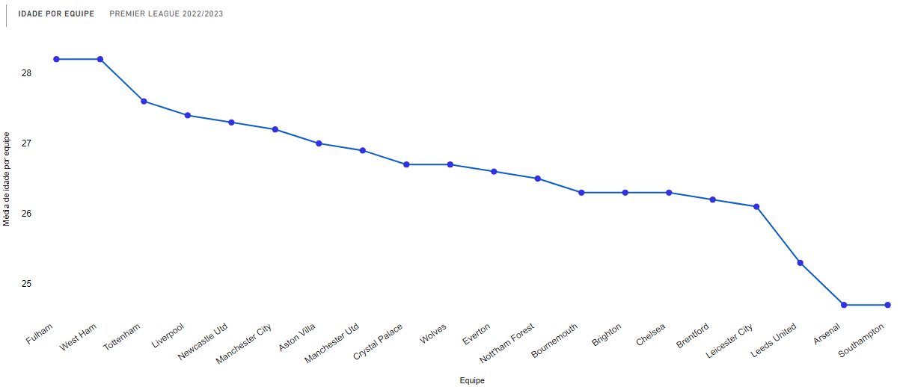

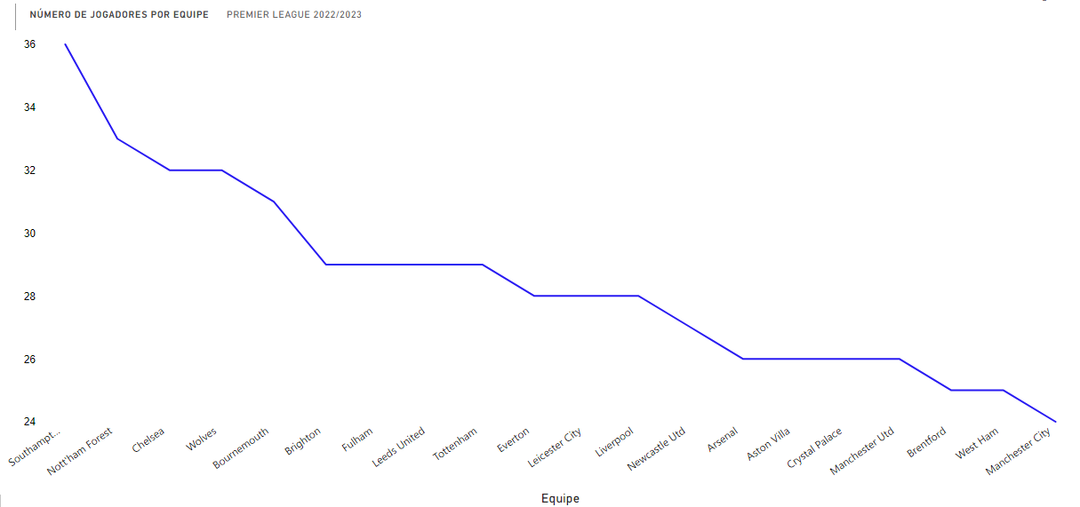

1. **Média de público - Gráfico Mapa de Árvore**

* As maiores médias de público do campeonato foram seguidamente de
  + Manchester Utd: 73,671 pessoas.
  + West Ham: 62,462 pessoas.
  + Tottenham: 61,585 pessoas.
* As menores médias de público do campeonato foram seguidamente de
  + Fulham: 23,746 pessoas.
  + Brentford: 17,078 pessoas.
  + Bournemouth: 10,362 pessoas.
* Com média de 40,117 de torcedores por jogo.

